招生簡介

●浩然強身功：
- 二十一世紀最迅速、最經濟、最有效、最新穎的養生氣功。
- 講究人助（幫你開穴）、天助（導引宇宙能量）、自助（精進練功）、助人（幫人保健）。
●成立時間：
台北市政府社會局民國87年11月21日北市社會字第1590號函核准成立，
●成立宗旨：
一群快樂的義工，本著慈悲與關懷的善念，發揮愛心，共同努力推廣浩然強身功，希望讓有緣人都能受惠。

●成立目的：
教導學員如何運用宇宙能量融合人體能量，已達到養生與保健的目的。
●浩然強身功的內容：
浩然強身功包括動靜態兩種功法：
- 動態功法為調理人體氣血經絡、充實人體能量的「芳香型智悟氣功（簡稱香功）」。
- 靜態功法為導引宇宙磁場能量、強化人體能量的「人電磁能氣功（簡稱人電學）」。
●研習內容：
- 由開穴師為學員開穴。
- 由講師講解功法、功理。
- 傳授動態、靜態氣功。
●成效：
- 對己：可改善體質，增強免疫力；有病可祛病，無病可增進身心健康。
- 對人：用自己的雙手，保健週遭有緣人，消除其疾病，增進其健康。
●特色：
- 凡年滿十四足歲以上，無論男女，具有愛心的人，都可以學習。
- 運用簡單方法，在短時間內即可完全學會，並能運用。
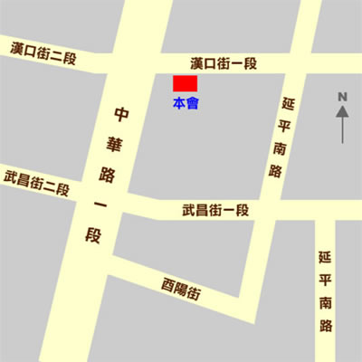
- 練習時，不受時間、空間的限制。
- 無宗教、政治、商業色彩，任何宗教信仰者，皆可以學習。
- 身體虛弱、或有疾病者，亦可學習，且迅速見療效。
●本協會服務時間：
◇週一至週五下午一時至四時，晚上七時至九時，周六及例假日休館。服務時間內免費為有緣人保健。
◇本會每個月都有研習課程，歡迎報名參加，詳情請光臨本協會網http://www.hesa.org.tw，或於服務時間來電洽詢。
●本會地址：
台北市中正區漢口街一段132號5樓之2

